Неделя детской книги «Нескучные каникулы»
Литературное приключение «Почиталки, поигралки, загадалки»
19 марта ребята 3 и 4 класса отправились в необычное литературное приключение «Почиталки, поигралки, загадалки». (Игра проводилась по типу игры «Поле чудес»).
Вначале мероприятия был проведен блицопрос, для того чтобы выявить самых сообразительных ребят и выбрать команду «знатоков».
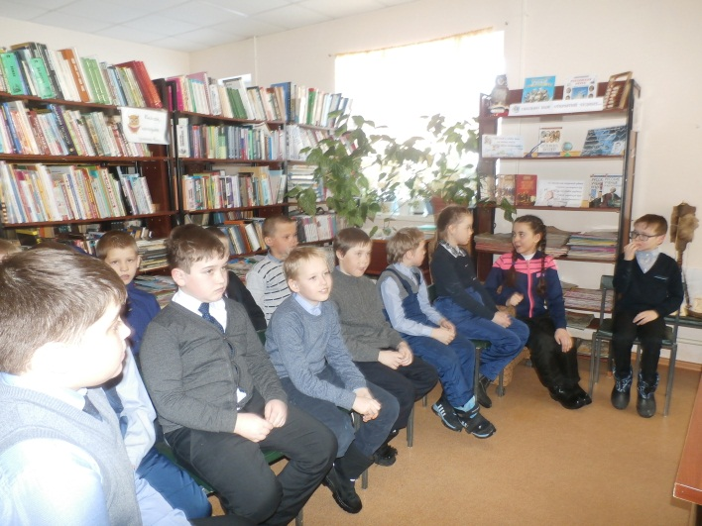
Выбрав капитана команды, ребята приступили к заданиям. Вопрос выбирался с помощью юлы, стрелочка которой указывала на конверт с заданием. На обсуждение вопроса ребятам выделялось 3 минуты. Тематика вопросов была разнообразной – загадки с «заковырками», краеведческие практические задания, легенды и мифология, старинные игры. Если команда давала неправильный ответ, на помощь им спешили зрители.
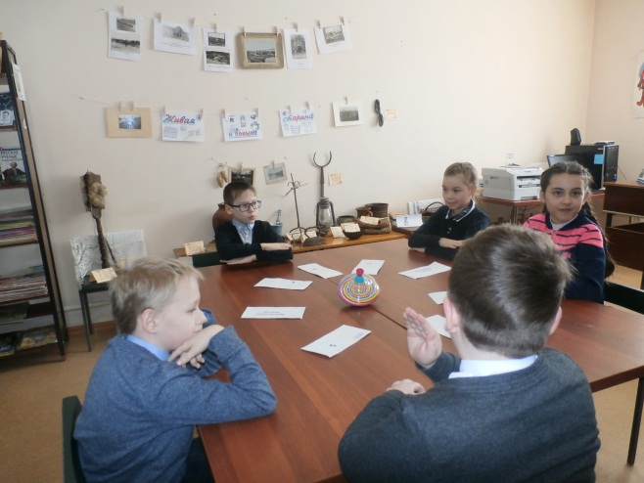
Литературное приключение получилось интересным и увлекательным, ребята спорили, отстаивая свою точку зрения, но старались прийти к единому мнению, ведь это была командная игра. В ходе игры школьники узнали много нового и интересного, получили много ярких эмоций и незабываемых впечатлений.

